|  |
| --- |
| CUATRO HOSTS: PACKET TRACER |
|  |
|  |

ADMINISTRACIÓN DE REDES

JUAN CARLOS NAVIDAD GARCÍA

**Índice**

1. ¿Qué es el código CIDR?: 3

2. Caso práctico 1: 3

2.1. Establecer la topología con el switch y los cuatro equipos: 4

2.2. Configurar las direcciones de cada uno de los equipos: 5

2.3. Comprobación de funcionamiento del caso 1: 7

2.4. Conclusión del caso práctico 1: 8

3. Caso práctico 2: 9

3.1. Modificar máscara de red: 9

3.1.1. Modificar máscara de red PC A1: 9

3.1.2. Modificar máscara de red PC A2: 9

3.1.3. Modificar máscara de red PC B1: 10

3.1.4. Modificar máscara de red PC B2: 10

3.2. Comprobación de funcionamiento caso práctico 2: 11

3.3. Conclusión del caso práctico 2: 12

4. Índice de figuras: 12

# ¿Qué es el código CIDR?:

CIDR, que significa Classless Inter-Domain Routing, es un esquema de direccionamiento IP que mejora la asignación de direcciones IP. Reemplaza el antiguo sistema basado en las clases A, B y C. Este esquema también ayudó a extender en gran medida la vida útil de IPv4, así como a ralentizar el crecimiento de las tablas de enrutamiento.

Para poner un ejemplo y que se entienda, ya que, explicado así, es un concepto abstracto.

El CIDR es lo que nos encontramos en muchas direcciones IPs de redes, ese numerito que sigue a una barra diagonal, por ejemplo, 192.168.1.0 **/24.** Este número significa que, si nosotros tenemos una dirección IP en bits, que serían 32 bits, el número que aparezca al lado, designa los bits que ocupa la parte de red para nuestras IPs (Máscara de red).

Por ejemplo, en una red 192.168.1.0 /24 tendremos tres partes de la IP destinadas a la red y la última para los hosts, haciendo una máscara de red 255.255.255.0. Si por ejemplo nuestra red es 192.168.0.0 /16, significaría que las dos primeras partes de las IPs de la red estarán destinada a la red y las dos partes restantes a los hosts, haciendo una máscara de red 255.255.0.0. Y así continuamente.

# Caso práctico 1:

Realiza una simulación con cuatro ordenadores conectados a un único switch, de forma que estén en dos redes distintas (redes 192.168.XX.0 y 192.168.XX-1.0 ) de forma que XX son tus números, utilizando la máscara de red 255.255.255.0. Prueba que los ordenadores de la misma red se pueden comunicar, pero no se pueden comunicar con los ordenadores de la otra red.

## **Establecer la topología con el switch y los cuatro equipos:**

Pongo un switch central, que hará de intermediario entre las dos redes, canalizando los paquetes, distribuyendo correctamente el tráfico entre las redes, pongo el ejemplo realizado en Cisco Packet Tracer (Figura 1).

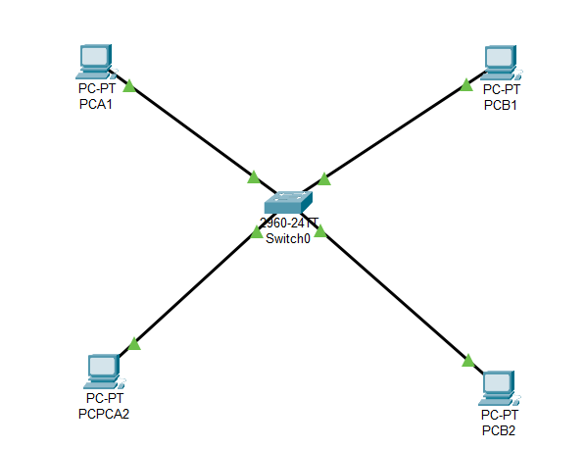

Figura 1

Figura

## **Configurar las direcciones de cada uno de los equipos:**

Con el fin de facilitar la gestión de las redes, los equipos de la izquierda (A) serán la red 192.168.26.0/24 y la red de la derecha (B) será la red 192.168.133.0/24

Empezaremos a configurar el **PC A1**:

Clicaremos sobre el **PC**, nos iremos a **Desktop** y a **IP Configuration (Figura 2)**:

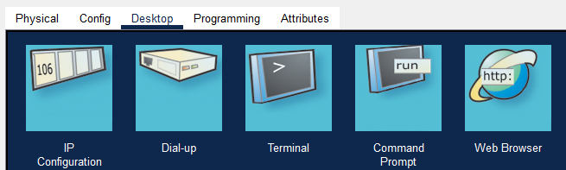

Figura 2

Figura

Lo más importante aquí es establecer una misma máscara de red para todos los equipos, así no se puedan comunicar entre redes diferentes.

La puerta de enlace, será la parte red + uno del host 🡪 192.168.26.1

Y la IP del equipo podrá ser desde 192.168.26.2 hasta 192.168.26.254.

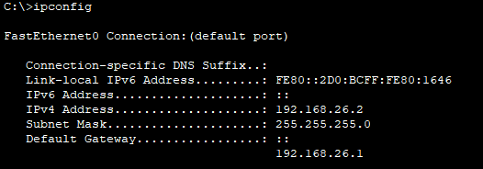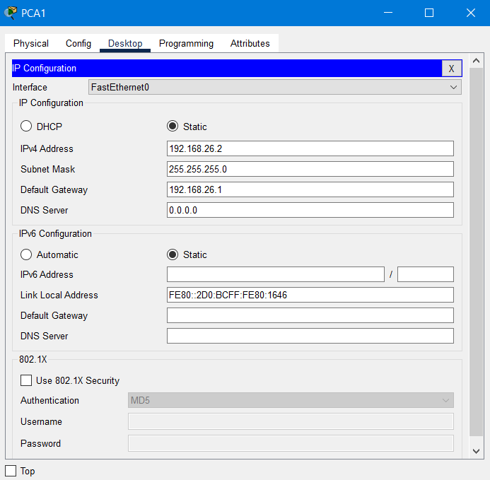

Figura

Figura

**PC A2:**

La misma configuración ya que se encuentra en la misma red, únicamente cambia su dirección IP.

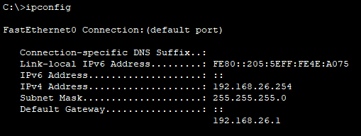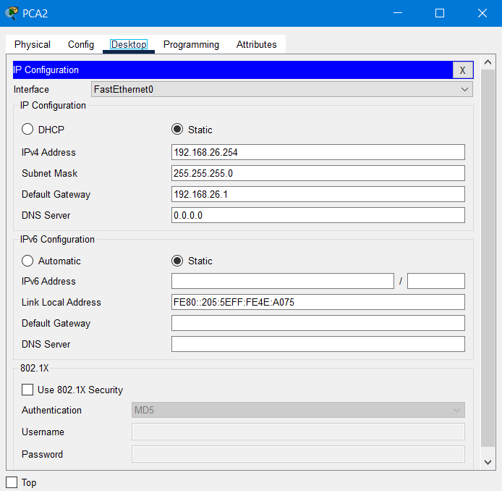

Figura

Figura

Seguiríamos por la red B, con el **PC B1**:

Seguiría teniendo la misma máscara que los demás equipos.

La puerta de enlace, será la parte red + uno del host 🡪 En este caso, 192.168.133.1

Y la IP del equipo podrá ser desde 192.168.133.2 hasta 192.168.133.254.

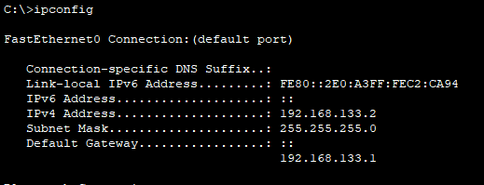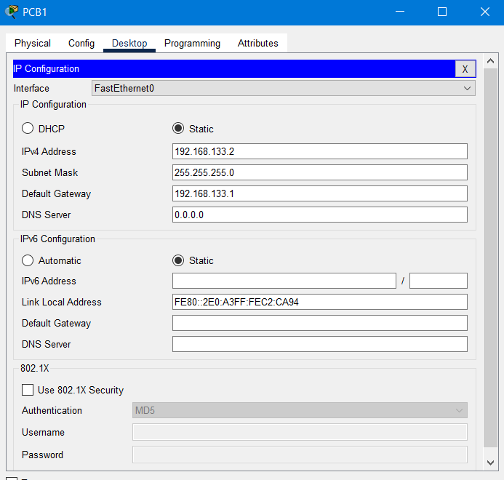

Figura

Figura

Por último, con el **PC B2**:

La misma configuración ya que se encuentra en la misma red, únicamente cambia su dirección IP.

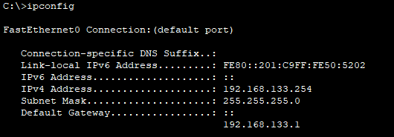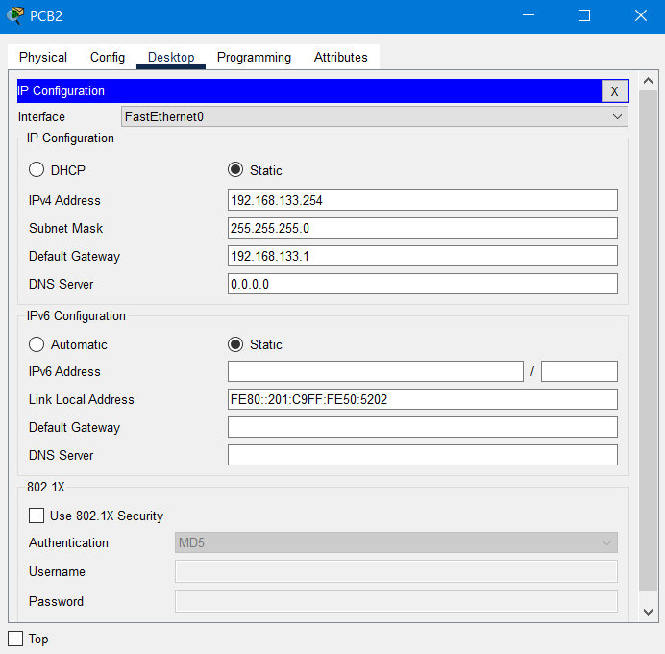

Figura

Figura

## **Comprobación de funcionamiento del caso 1:**

Si nosotros hacemos un ping, hacemos una simulación de paquete, tracert, etc. No debería de haber comunicación entre las dos redes, los equipos solo se podrán comunicar con los de su misma red.

Por eso haremos un ping en las dos redes con dos comprobaciones, ver si hay comunicación entre los equipos de una misma red y ver si no hay comunicación entre las dos redes:

Desde el equipo **A1 al equipo B1**:

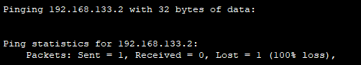

Figura

Desde el equipo **A1 al equipo A2**:

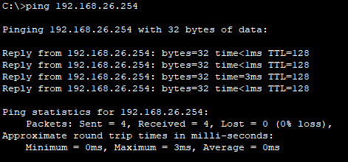

Figura

## **Conclusión del caso práctico 1:**

Como concusión, podemos observar la importancia de la máscara de red, en la que podemos designar cada red y hosts a partir de ella, por lo que si nosotros tenemos una máscara de red 255.255.255.0, esta va a designar 255.255.255 para la red y .0 para los hosts, lo que significa que, cada vez que configuremos la parte 255.255.255 en un IP de diferente manera, se va a crear una red diferente.

Esto es lo que ha pasado en este caso práctico, que, aun teniendo misma máscara, la parte de red de las IPs son diferentes, creando redes distintas sin enrutamiento entre ellas, es decir, no tienen comunicación.

# Caso práctico 2:

Ahora, mantendremos las mismas IPs modifica la simulación para que los cuatro ordenadores estén en la misma red (Hay que modificar la máscara de red).

## **Modificar máscara de red:**

Para hacer lo que nos pide el caso práctico 2, simplemente habría que cambiar la máscara de red que hay en cada uno de los equipos y no modificar las direcciones IP.

Por ejemplo, si yo tengo una red, 192.168.133.0 y otra 192.168.26.0, significa que la parte 192.168.133 está dedicada a la red y el 0 son los hosts, todo esto lo designa una máscara de red 255.255.255.0. Si nosotros disminuimos la parte de red designada en la máscara de red a 255.255.0.0, la red ahora pasará a red 192.168. y los hosts 133.0 y al igual en la otra red 192.168., hosts 26.0.

### Modificar máscara de red PC A1:

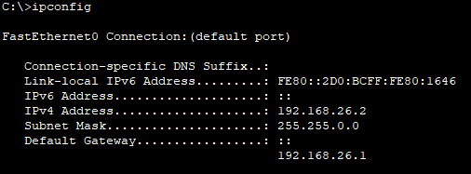

Figura

Figura

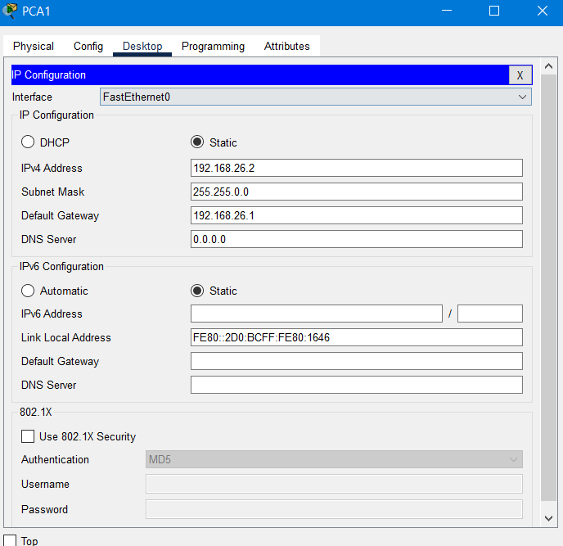

### Modificar máscara de red PC A2:

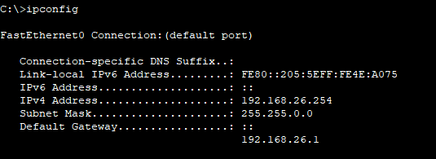

Figura

Figura

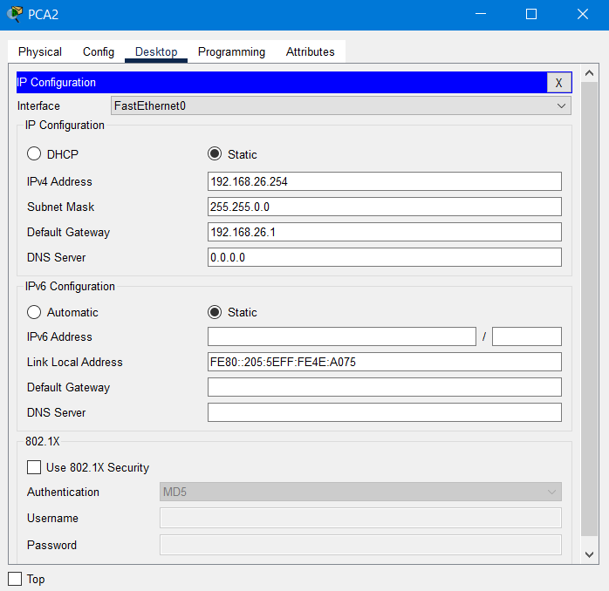

### Modificar máscara de red PC B1:

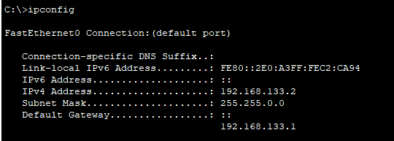

Figura

Figura

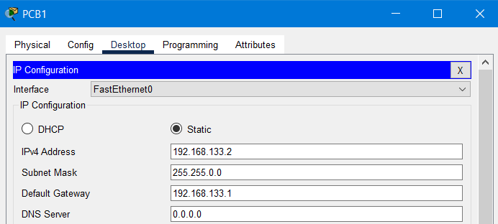

### Modificar máscara de red PC B2:

Figura

Figura

## **Comprobación de funcionamiento caso práctico 2:**

Si nosotros hacemos un ping, hacemos una simulación de paquete, tracert, etc. En este caso práctico 2, debería de haber comunicación entre todos los equipos, ya que, ya se encuentran en la misma red.

Por eso haremos un ping en las dos redes con dos comprobaciones, ver si hay comunicación entre todos los equipos:

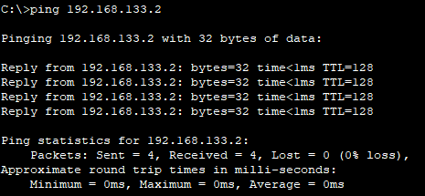Desde el equipo **A1 al equipo B1**:

Figura

Desde el equipo **A1 al equipo A2**:

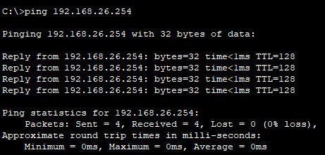

Figura

## **Conclusión del caso práctico 2:**

Ahora, podemos observar lo que he comentado en la conclusión del caso práctico 1, en la que nos daremos cuenta de la importancia de la máscara de red en cuanto a la asignación de redes y número de hosts.

Ahora en este caso, vemos que ya si hay comunicación entre todos los equipos, ya que ahora se encuentran en la misma red. Todo esto sucede porque hemos disminuido la parte de red a la parte que estaba igual en las direcciones IP, 192.168 y hemos aumentado el número de hosts a todo lo demás. En definitiva, es modificado la red para que sea 192.168.0.0.

# Índice de figuras:

[Figura 1 4](https://loscerrosorg-my.sharepoint.com/personal/navidadgarcia_juancarlos_loscerros_org/Documents/1º%20ASIR/Planificación%20y%20administración%20de%20redes/Cuatro_Hosts_JuanCarlosNavidad.docx#_Toc116325848)

[Figura 2 5](https://loscerrosorg-my.sharepoint.com/personal/navidadgarcia_juancarlos_loscerros_org/Documents/1º%20ASIR/Planificación%20y%20administración%20de%20redes/Cuatro_Hosts_JuanCarlosNavidad.docx#_Toc116325849)

[Figura 3 5](https://loscerrosorg-my.sharepoint.com/personal/navidadgarcia_juancarlos_loscerros_org/Documents/1º%20ASIR/Planificación%20y%20administración%20de%20redes/Cuatro_Hosts_JuanCarlosNavidad.docx#_Toc116325850)

[Figura 4 5](https://loscerrosorg-my.sharepoint.com/personal/navidadgarcia_juancarlos_loscerros_org/Documents/1º%20ASIR/Planificación%20y%20administración%20de%20redes/Cuatro_Hosts_JuanCarlosNavidad.docx#_Toc116325851)

[Figura 5 6](https://loscerrosorg-my.sharepoint.com/personal/navidadgarcia_juancarlos_loscerros_org/Documents/1º%20ASIR/Planificación%20y%20administración%20de%20redes/Cuatro_Hosts_JuanCarlosNavidad.docx#_Toc116325852)

[Figura 6 6](https://loscerrosorg-my.sharepoint.com/personal/navidadgarcia_juancarlos_loscerros_org/Documents/1º%20ASIR/Planificación%20y%20administración%20de%20redes/Cuatro_Hosts_JuanCarlosNavidad.docx#_Toc116325853)

[Figura 7 6](https://loscerrosorg-my.sharepoint.com/personal/navidadgarcia_juancarlos_loscerros_org/Documents/1º%20ASIR/Planificación%20y%20administración%20de%20redes/Cuatro_Hosts_JuanCarlosNavidad.docx#_Toc116325854)

[Figura 8 6](https://loscerrosorg-my.sharepoint.com/personal/navidadgarcia_juancarlos_loscerros_org/Documents/1º%20ASIR/Planificación%20y%20administración%20de%20redes/Cuatro_Hosts_JuanCarlosNavidad.docx#_Toc116325855)

[Figura 9 7](https://loscerrosorg-my.sharepoint.com/personal/navidadgarcia_juancarlos_loscerros_org/Documents/1º%20ASIR/Planificación%20y%20administración%20de%20redes/Cuatro_Hosts_JuanCarlosNavidad.docx#_Toc116325856)

[Figura 10 7](https://loscerrosorg-my.sharepoint.com/personal/navidadgarcia_juancarlos_loscerros_org/Documents/1º%20ASIR/Planificación%20y%20administración%20de%20redes/Cuatro_Hosts_JuanCarlosNavidad.docx#_Toc116325857)

[Figura 11 7](https://loscerrosorg-my.sharepoint.com/personal/navidadgarcia_juancarlos_loscerros_org/Documents/1º%20ASIR/Planificación%20y%20administración%20de%20redes/Cuatro_Hosts_JuanCarlosNavidad.docx#_Toc116325858)

[Figura 12 8](https://loscerrosorg-my.sharepoint.com/personal/navidadgarcia_juancarlos_loscerros_org/Documents/1º%20ASIR/Planificación%20y%20administración%20de%20redes/Cuatro_Hosts_JuanCarlosNavidad.docx#_Toc116325859)

[Figura 13 9](https://loscerrosorg-my.sharepoint.com/personal/navidadgarcia_juancarlos_loscerros_org/Documents/1º%20ASIR/Planificación%20y%20administración%20de%20redes/Cuatro_Hosts_JuanCarlosNavidad.docx#_Toc116325860)

[Figura 14 9](https://loscerrosorg-my.sharepoint.com/personal/navidadgarcia_juancarlos_loscerros_org/Documents/1º%20ASIR/Planificación%20y%20administración%20de%20redes/Cuatro_Hosts_JuanCarlosNavidad.docx#_Toc116325861)

[Figura 15 9](https://loscerrosorg-my.sharepoint.com/personal/navidadgarcia_juancarlos_loscerros_org/Documents/1º%20ASIR/Planificación%20y%20administración%20de%20redes/Cuatro_Hosts_JuanCarlosNavidad.docx#_Toc116325862)

[Figura 16 9](https://loscerrosorg-my.sharepoint.com/personal/navidadgarcia_juancarlos_loscerros_org/Documents/1º%20ASIR/Planificación%20y%20administración%20de%20redes/Cuatro_Hosts_JuanCarlosNavidad.docx#_Toc116325863)

[Figura 17 10](https://loscerrosorg-my.sharepoint.com/personal/navidadgarcia_juancarlos_loscerros_org/Documents/1º%20ASIR/Planificación%20y%20administración%20de%20redes/Cuatro_Hosts_JuanCarlosNavidad.docx#_Toc116325864)

[Figura 18 10](https://loscerrosorg-my.sharepoint.com/personal/navidadgarcia_juancarlos_loscerros_org/Documents/1º%20ASIR/Planificación%20y%20administración%20de%20redes/Cuatro_Hosts_JuanCarlosNavidad.docx#_Toc116325865)

[Figura 19 10](https://loscerrosorg-my.sharepoint.com/personal/navidadgarcia_juancarlos_loscerros_org/Documents/1º%20ASIR/Planificación%20y%20administración%20de%20redes/Cuatro_Hosts_JuanCarlosNavidad.docx#_Toc116325866)

[Figura 20 10](https://loscerrosorg-my.sharepoint.com/personal/navidadgarcia_juancarlos_loscerros_org/Documents/1º%20ASIR/Planificación%20y%20administración%20de%20redes/Cuatro_Hosts_JuanCarlosNavidad.docx#_Toc116325867)

[Figura 21 11](https://loscerrosorg-my.sharepoint.com/personal/navidadgarcia_juancarlos_loscerros_org/Documents/1º%20ASIR/Planificación%20y%20administración%20de%20redes/Cuatro_Hosts_JuanCarlosNavidad.docx#_Toc116325868)

[Figura 22 11](https://loscerrosorg-my.sharepoint.com/personal/navidadgarcia_juancarlos_loscerros_org/Documents/1º%20ASIR/Planificación%20y%20administración%20de%20redes/Cuatro_Hosts_JuanCarlosNavidad.docx#_Toc116325869)